**Le groupe Hettich a enregistré une augmentation de son chiffre d’affaires de 12 % en 2024**

**Un chiffre d’affaires de 1,4 milliard d’euros grâce à la fusion réussie avec FGV**

**Le groupe Hettich, un des leaders mondiaux dans la fabrication de ferrures pour meubles ayant son siège principal à Kirchlengern en Allemagne, a réalisé en 2024 un chiffre d’affaires d’environ 1,4 milliard d’euros. La fusion avec FGV, en janvier 2024, a fait progresser le chiffre d’affaires d’environ 12 % par rapport à l’année précédente. La part du chiffre d’affaires réalisée à l’étranger a été de 80 %. Hettich emploie près de 8400 personnes dans le monde entier, dont environ 4000 en Allemagne.**

Cette année, la conférence de presse sur la présentation du bilan de Hettich a donné un aperçu de la culture du « many-to-many » (management). Les représentants de l’équipe de direction et des experts sont revenus sur l’exercice 2024 et ont partagé leurs perspectives d’avenir.

**Hettich et FGV : Forts, ensemble, pour l'avenir**

Au cours de l'année écoulée, FGV et Hettich, deux entreprises familiales traditionnelles, comptant au total plus de 200 ans d'expérience, ont bâti un solide réseau. « Les nombreux entretiens et l’échange intensif avec les équipes de projets internationales ont non seulement renforcé nos liens,   
mais ont également posé la première pierre d'un avenir prospère, » souligne Jana Schönfeld, co-gérante du groupe Hettich. L’inauguration de la première filiale commune, Hettich Vietnam, en janvier 2025 fut une étape importante dans la mise en œuvre de cette coopération. « Nous nous réjouissons de renforcer notre présence en Asie avec Hettich Vietnam. Le marché vietnamien avec ses 100 millions d’habitants offre d’excellentes opportunités de croissance et avec nos marques Hettich et FGV nous pouvons répondre de manière ciblée aux différents besoins du marché » ajoute Philipp Rode, co-gérant de Hettich.

**Des investissements durables dans un avenir commun**

Le groupe Hettich a investi ces trois dernières années plus de 450 millions d’euros dans de nouveaux produits et de nouvelles capacités. L’expansion durable des surfaces de production en Allemagne est une étape importante concrète qui va dans ce sens. Timo Pieper, co-gérant de Hettich souligne ce qui suit : « Nos nouveaux halls de production dépassent les prescriptions de l’Ordonnance allemande sur les économies d’énergie et posent de nouveaux jalons pour une construction industrielle écologique. ». Hettich investit également dans le monde entier comme le montre la cérémonie d’inauguration officielle de la Leg Factory à Penang en Malaisie. C’est ici que naissent des solutions innovantes pour les solutions de bureau/tables réglables en hauteur.

**Des récompenses à l’échelle internationale**

Les produits de Hettich tels que FurnSpin et RoomSpin ont reçus des prix renommés tels que l’Interzum Award, le Red Dot Award et le German Design Award. Le groupe Hettich est, également, fier de figurer dans la nouvelle édition de la brochure « The Major German Brands 2025 » qui présente des fabricants de produits de marque allemande de premier plan.

Hettich a également été récompensé par de nombreux prix en tant qu’employeur, dont le prix du portail d’évaluation des employeurs en Allemagne « kununu Top Company 2025 » et le prix décerné par l’entreprise de leasing de vélos « Top-JobRad-Arbeitgeber ». Lars Bohlmann, co-gérant de Hettich, explique que « Ces prix sont la preuve de notre engagement à promouvoir la santé et la sécurité de nos collègues tout en maintenant une communication transparente sur un pied d'égalité. Nous souhaitons créer un environnement de travail où chacun peut apporter ses forces, ses passions et ses idées. » Nous tenons également à mettre l’accent sur la certification « Great Place to Work » pour Hettich Inde qui confirme la promotion de la confiance, du respect et de la cohésion.

**Défis et Perspectives pour 2025**

Michael Lehmkuhl, co-gérant de Hettich a mis l’accent sur les défis dus aux crises géopolitiques, à l’incertitude au niveau technologique et à la baisse de l'activité de construction. Le mécanisme d’ajustement carbone aux frontières, ou MACF (dénommé en anglais le "Carbon Border Adjustement Mechanism ou CBAM), pose un problème particulier car il ne tient pas compte des ferrures de meubles et désavantage, ainsi, de manière durable, les produits fabriqués en Allemagne. « Sans une intégration complète de nos produits dans le MACF, nous et nos concurrents sur le marché européen risquons d'être désavantagés sur le plan concurrentiel et les efforts visant à atteindre des normes de production durables en Europe seront compromis ».

ajoute Michael Lehmkuhl.

En 2025, le groupe Hettich a pour objectif de continuer à développer ses activités en intensifiant la coopération avec ses clients de longue date, en numérisant et en rationalisant les processus d'entreprise ainsi qu'en mettant en place un réseau mondial. Par ailleurs, l’entreprise fait certifier ses objectifs en matière de climat via la « Science Based Targets initiative » (SBT) qui accompagne les entreprises dans la réduction de leurs émissions de gaz à effet de serre afin d’assumer sa responsabilité vis-à-vis des générations futures.

Au salon interzum 2025, Hettich présentera, à nouveau, des univers de meubles fascinants et évolutifs placés sous le thème des « Transforming Spaces – with innovative motion » et s’imposera comme partenaire stratégique à vision globale pour l’industrie du meuble, les transformateurs et les fabricants d’appareils électroménagers.

Les images suivantes peuvent être téléchargées sur

**www.hettich.com, Menu : Presse**.

Ein Bild, das Text, Karte enthält.

102025_a

Le groupe Hettich dresse le bilan pour 2024.

Photo : Hettich

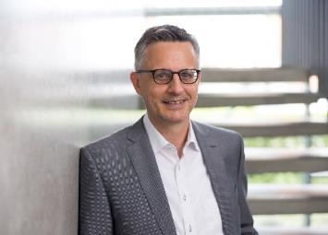

102025_b

Andreas Hettich, président du conseil consultatif du groupe Hettich

Photo : Hettich

Ein Bild, das Kleidung, Person, Im Haus, Mobiliar enthält.

102025_c

Conférence de presse présentant l’approche Many-to-Many (plusieurs-à-plusieurs).

Photo : Hettich

Ein Bild, das Kleidung, Person, Mann, Im Haus enthält.

062024_d

Ensemble lors de l’inauguration de Hettich Vietnam. Le groupe : les membres de l’équipe de la direction de FGV et de Hettich. Photo : Hettich

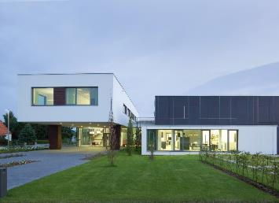

062024_e

Hettich Forum au siège principal à Kirchlengern en Allemagne

Photo : Hettich

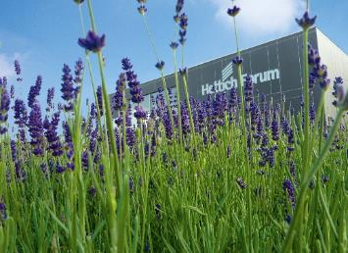

062024_f

Hettich Forum au siège principal à Kirchlengern en Allemagne

Photo : Hettich

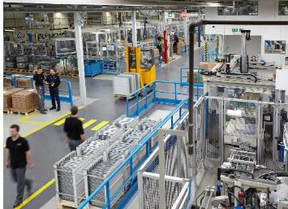

062024_g

Aperçu de la production Hettich

Photo : Hettich

À propos de Hettich

La société Hettich a été fondée en 1888 et est aujourd’hui l’un des fabricants de ferrures de meubles les plus importants et les plus prospères au monde. L'entreprise familiale a son siège à Kirchlengern, dans le pôle du meuble de Westphalie orientale. Environ 8 400 collègues travaillent ensemble pour fournir nos solutions d’avenir dans plus de 100 pays. Avec sa devise « It’s all in Hettich », la marque Hettich offre une vaste gamme de services qui s’oriente systématiquement vers les besoins des clients du monde entier. Une gestion durable du commerce sans nullement négliger les aspects sociaux, sociétaux et écologiques a toujours été une priorité absolue chez Hettich. [www.hettich.com](http://www.hettich.com)